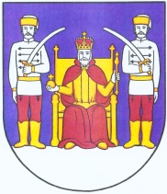
O b e c M a r š o v á - R a š o v
013 51 Predmier

Oznámenie

Obec Maršová-Rašov oznamuje e-mailovú adresu na doručenie oznámenia
o delegovaní člena a náhradníka do okrskovej volebnej komisie pre
referendum konané dňa 21. januára 2023

info@marsovarasov.sk

Maršová-Rašov, 15.11.2022

ADRESA: Telefón: E – mail: Bankové spojenie: IČO : 0064821300
Obecný úrad 041/557 11 71 podatelna@marsovarasov.sk VÚB a. s. Bytča DIČ : 2020618776
Maršová – Rašov 2 info@marsovarasov.sk 21220432/0200
013 51 Predmier

